Description des incidences sur l’environnement

Description des incidences notables que le projet est susceptible d'avoir sur l'environnement, fournissant les informations demandées à l'annexe II. A de la directive 2011/92/ UE du Parlement européen et du Conseil du 13 décembre 2011 concernant l'évaluation des incidences de certains projets publics et privés sur l'environnement

Sommaire
Description des incidences sur l’environnement 1
1. Localisation des installations et sensibilité de l’environnement 3
1.1. Espaces protégés 4
1.2. Environnement patrimonial 7
1.3. Risques naturels et technologiques 7
• Zonages des plans de prévention 7
• Sites et sols potentiellement pollués 9
• Risques sanitaires 9
2. Éléments de l’environnement susceptibles d’être affectés 9
3. Description des effets notables 9
3.1. Emissions et production de déchets attendues 9
• Emissions lumineuses 9
• Nuisances olfactives 9
• Bruit et vibrations 10
• Trafic 12
• Rejets dans l’air 12
Résultat des analyses sur les rejets atmosphériques 14
• Rejets aqueux 16
• Déchets 19
3.2. Utilisation des ressources naturelles 21
• Consommation d’espaces naturels, agricoles ou forestiers 21
• Eau 21
• Matériaux de construction 21

Localisation des installations et sensibilité de l’environnement
Les installations de CS France sont situées sur la commune de Pacy sur Eure.

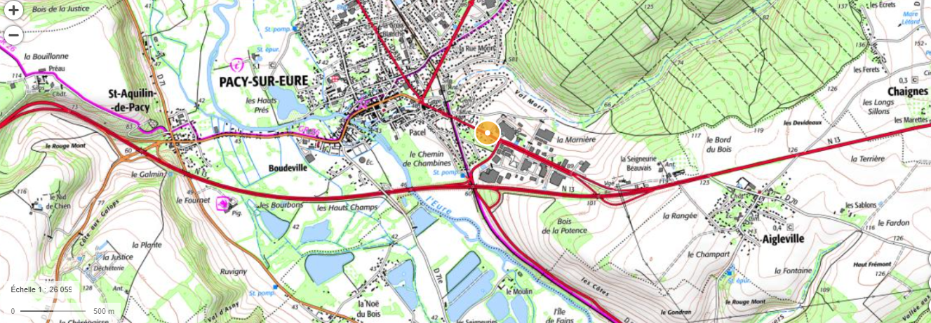
CS France
Localisation de l’installation (Géoportail)

Espaces protégés
Le projet ne se situe pas dans une zone présentant une sensibilité environnementale particulière, ni dans un espace protégé :
Le projet se situe t-il : | Oui | Non | Commentaire
En zone de montagne ? |  | X | Source : www.observatoire-des-territoires.gouv.fr
Dans une zone naturelle d’intérêt écologique, faunistique et floristique de type I ou II (ZNIEFF) ? |  | X | Le site n'est pas localisé dans le périmètre des ZNIEFF suivantes :  ▪ La ZNIEFF de type I « Le coteau du Val Morin », située au plus près à environ 360 m à l’Est du site ;  ▪ La ZNIEFF de type I « Les Hauts Champs, l’Ile de Bas et l’Ile de Fains à Gadencourt » située au plus près à environ 1 km au Sud du site ;  Cf carte ci après
Dans une zone couverte par un arrêté de protection biotope ? |  | X | Source : www.geoportail.gouv.fr
Dans un parc national, une réserve naturelle (nationale ou régionale) ou un parc naturel régional ? |  | X | Source : www.geoportail.gouv.fr
Dans une zone humide ayant fait l’objet d’une délimitation ? |  | X | Absence de site RAMSAR à proximité.
Dans une zone de répartition des eaux ? [R.211-71 du code de l’environnement] |  | X | Données du Système d’Information sur l’Eau (SIE)
Dans un périmètre de protection rapprochée d’un captage d’eau destiné à la consommation humaine ou d’eau minérale naturelle? |  | X | Source : https://aires-captages.fr/aires-alimentation-captages/carte-des-aac
Dans ou à proximité d’un site Natura 2000 ? |  | X | Le site NATURA 2000 le plus proche de C/S FRANCE est la ZSC « La Vallée de l’Eure » référencée FR2300128. Elle s’étend sur une superficie de 2 701 hectares, et est située à environ :  - 330 mètres à l’Est ;  - 2,3 km au Sud-ouest ;  - 2,5 km à l’Ouest.  Cf carte ci après

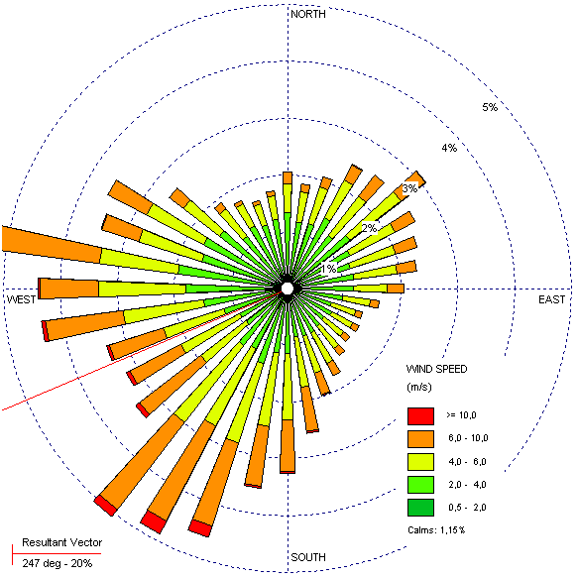
CS FRANCE
ZNIEFF I : LES HAUTS CHAMPS, L’ILE DE BAS ET L’ILE DE FAINS A GADENCOURT
ZNIEFF I : LE COTEAU DU VAL MORIN
ZNIEFF II : LA VALLEE DE L’EURE D’ACQUIGNY A MENILLES, LA BASSE VALLEE DE L’ITON
ZNIEFF II : LA VALLEE DE L’EURE D’ACQUIGNY A MENILLES, LA BASSE VALLEE DE L’ITON
ZNIEFF I : LES HAUTS PRES A PACY-SUR-EURE
ZNIEFF I : LE BOIS DES PLAISIRS, LE BOIS DE VAUX, LA VALLEE COQUELINE
ZNIEFF I : LES COTEAUX DE SAINT-AQUILIN-DE-PACY A GADENCOURT
ZNIEFF II : LE BOIS DE GARENNES, LA FORET DE MEREY, LE VAL DAVID
Cartographie des ZNIEFF les plus proches du site, Source Géoportail
NATURA 2000 : VALLEE DE L’EURE
CS FRANCE
Localisation des zones Natura 2000 situées à proximité du site

Environnement patrimonial
Les installations de CS France ne se situent pas à proximité d’un site inscrit ou classé, ni d’un site patrimonial remarquable, ni dans une zone de protection au titre des abords de monuments historiques.
Sources : http://atlas.patrimoines.culture.fr/, carto.datara.gouv.fr

Risques naturels et technologiques
- Zonages des plans de prévention
Le projet se situe t-il : | Oui | Non | Commentaire
Sur un territoire couvert par un plan de prévention du bruit, arrêté ou le cas échéant, en cours d’élaboration? |  | X | Source : www.geoportail.gouv.fr
Dans une commune couverte par un plan de prévention des risques naturels prévisibles (PPRN) ?  Si oui, est-il prescrit ou approuvé ? |  | X | La commune de Pacy-sur-Eure est soumise au risque inondation lié à la présence de la rivière Eure.  Le Plan de Prévention des Risques Inondation de l’Eure Moyenne a été approuvé par arrêté préfectoral du 29 Juillet 2011. Le PPRi est annexé au PLU.  CS France ne se situe pas dans la zone réglementée du PPRI ( cf carte extrait du PLU)  Source : PLU de la commune de Pacy sur Eure
Dans une commune couverte par un plan de prévention des risques technologiques (PPRT) ?  Si oui, est-il prescrit ou approuvé ? |  | X | La commune n'est pas soumise à un PPRT.

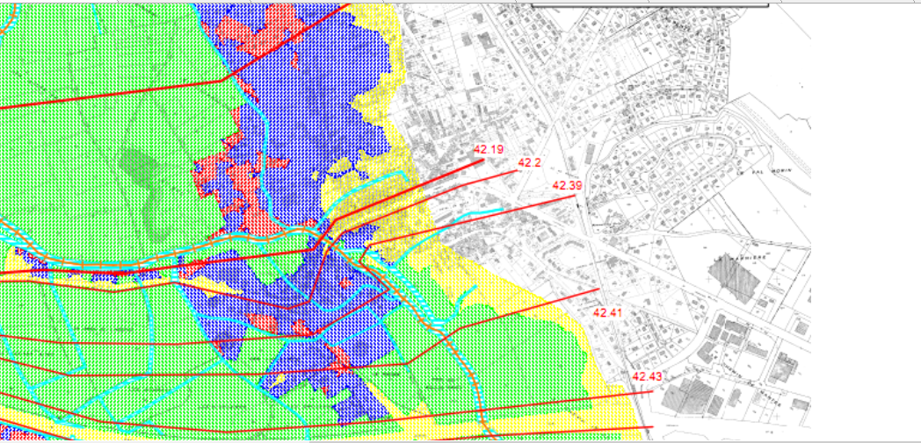 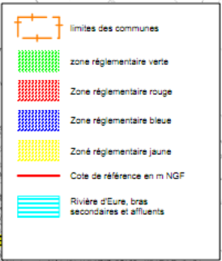 Source : PPRI de l’Eure Moyenne – Préfecture de l’Eure 2014
CS France

- Sites et sols potentiellement pollués
Le projet se situe t-il : | Oui | Non | Commentaire
Dans un site ou sur des sols pollués ? [Site répertorié dans l’inventaire BASOL] |  | X | Absence de Secteur d'information sur les sols (SIS) ni sites pollués ou potentiellement pollués recensés à proximité de l'installation.  Sources : www.georisques.gouv.fr ; http://infoterre.brgm.fr/
- Risques sanitaires
Le site n’est pas concerné par des risques sanitaires.

Éléments de l’environnement susceptibles d’être affectés
Rappelons que les installations sont déjà existantes, pas de modification de l'usage du sol et de consommation d'espaces naturels, agricoles ou forestiers.
Il n’est pas situé dans ou à proximité d’un milieu naturel protégé.
Les installations ne sont pas susceptibles d’avoir des incidences sur une zone présentant une sensibilité particulière (absence de zone sensible à proximité de l’installation).
Le site n'est pas situé à proximité d'un élément patrimonial remarquable classé ou inscrit, ni dans la zone de protection d’un monument historique.

Description des effets notables
Les effets que les installations sont susceptibles d'avoir sur l'environnement sont analysés dans les paragraphes suivants.

Emissions et production de déchets attendues
- Emissions lumineuses
Un éclairage extérieur est maintenu la nuit et l’éclairage intérieur est mis en veille ( 1 tube sur 5 maintenu allumé pour permettre la ronde usine ).
Les tubes néon sont progressivement remplacés par des LED.
- Nuisances olfactives
Les installations ne génèrent pas d'odeurs particulières.

- Bruit et vibrations
Des mesures de niveaux sonores émis dans l’environnement ont été réalisées du 14 au 17 janvier 2022 et ont montré que l’établissement respecte les critères définis par l’arrêté ministériel du 23 janvier 1997.
Emplacement des points de mesures :
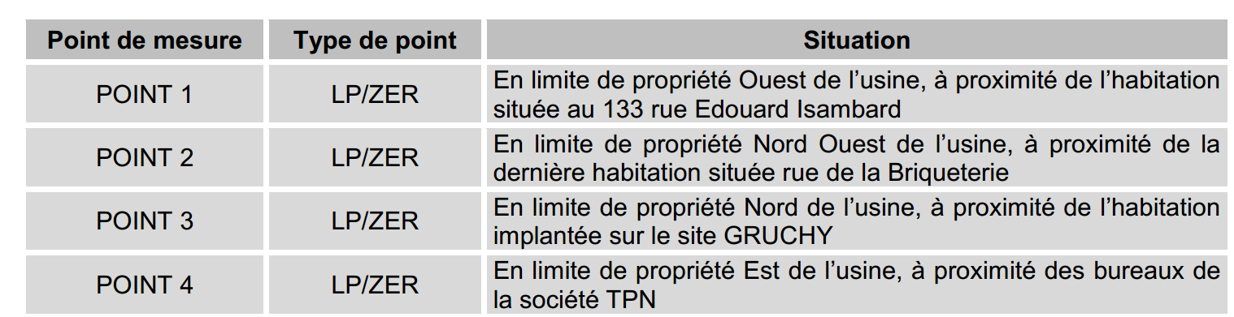
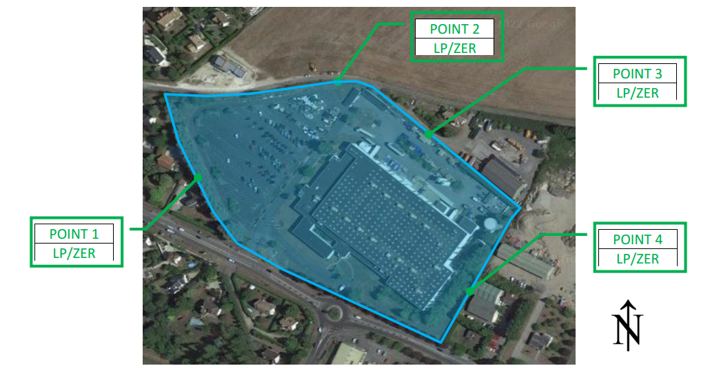
Résultats de mesures en Zone à Emergence Réglementée :
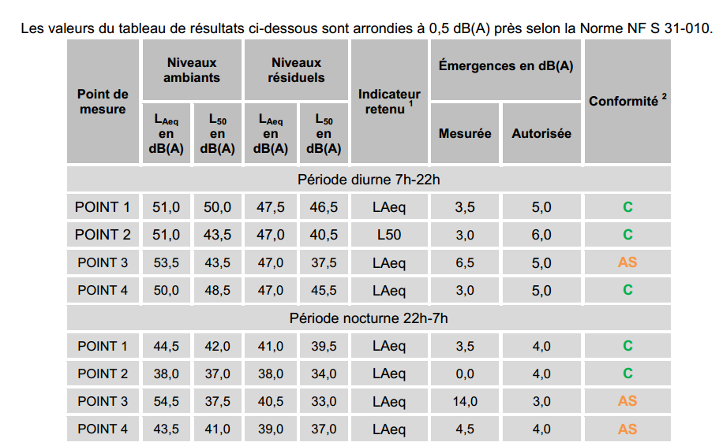
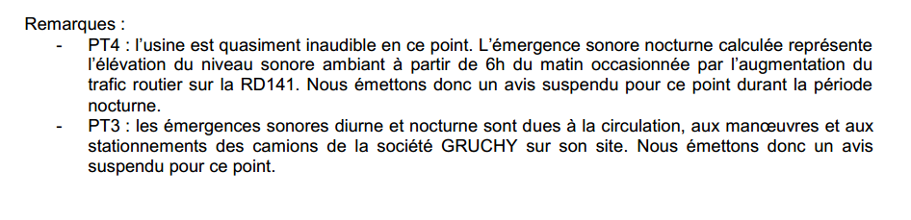
Résultats de mesures en limite de propriété :
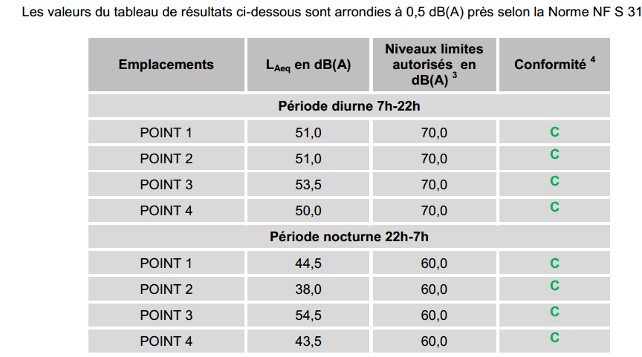
- Trafic
L'exploitation des installations entraîne la circulation de 110 véhicules légers par jour pour les salariés et environ 20 véhicules poids lourds pour l’approvisionnement des matières premières et livraisons des produits finis.
- Rejets dans l’air
En fonctionnement normal, les rejets atmosphériques du site C/S FRANCE proviennent :
- des lignes d’extrusion de plaques ;
- des 8 lignes d’extrusion de profilés ;
- du nettoyage des outils d’extrusion dans le local maintenance ;
- du poste d’encollage ( pose de moquette avec de la colle pour la fabrication de rails encollés ) activité suspendue depuis fin d’année 2021.

Les émissaires du site sont localisés ci-dessous.

Emissaires en façade
Emissaires en toiture
Cartographie des émissaires de rejets atmosphériques

Le tableau ci-dessous présente les caractéristiques de ces émissaires.

Installation | Nature du rejet | Localisation / direction du rejet | Hauteur du point de rejet par rapport au sol | Diamètre au débouché | Traitement réalisé
Lignes d’extrusion des plaques | Poussières, COV, Formaldéhyde, HCl, Chlorure de vinyle | Toiture du bâtiment de production / Vertical | 7,5 m | 600 mm | /
Lignes d’extrusion des profilés | Poussières, COV, Formaldéhyde, HCl, Chlorure de vinyle | Toiture du bâtiment de production / Vertical | 7,5 m | 400 mm | /
Nettoyage des outils d’extrusion (local maintenance) | Poussières, COV, Formaldéhyde, HCl, Chlorure de vinyle | Façade Ouest du bâtiment de production / Horizontal | 3,5 m | 200 mm | /
Encollage des tapis de sol (local débit) | COV | Toiture du bâtiment de production / Vertical | 7,5 m | 400 mm | /
Caractéristiques des émissaires de rejets atmosphériques

A noter que l’opération de meulage a été supprimée par l’emploi d’une machine de découpe jet d’eau.

Résultat des analyses sur les rejets atmosphériques
Des mesures de rejets atmosphériques ont été réalisées en 2 campagnes en septembre et novembre 2021 pour couvrir tous les émissaires du site.

1/ les 14 et 15 septembre 2021 sur les lignes d’extrusion des profilés, sur le local maintenance et sur le poste d’encollage.

Les résultats obtenus sont présentés dans le tableau ci-dessous.

 | Valeur limite selon  AMPG du 27/12/2013 |  | Poste d’encollage |  |  | Lignes d’extrusion  des profilés |  |  | Local maintenance
Polluant | Concentration  (en mg/Nm³) | Flux  (en kg/h) | Débit  (en Nm³/h) | Concentration  (en mg/Nm³) | Flux  (en kg/h) | Débit  (en Nm³/h) | Concentration  (en mg/Nm³) | Flux  (en kg/h) | Débit  (en Nm³/h) | Concentration  (en mg/Nm³) | Flux  (en kg/h)
Poussières | 100 | <1 kg/h | <954 |  |  | 3107 | 0,00 | 0,00 | 1886 | 0,19 | 0,003
HCl | 50 | >1kg/h |  |  |  |  | <0,1 | <0,0003 |  | 0,3 | 0,001
COV | 110 | >2kg/h |  | 0,1 | 0,0005 |  | 0,26 | 0,008 |  | 3,5 | 0,007
Formaldéhyde | 20 | >0,1 kg/h |  |  |  |  | 0,00 | 0,00 |  | 0,00 | 0,00
Chlorure de vinyle | 2 | >0,01kg/h |  |  |  |  | 0,00 | 0,00 |  | 0,00 | 0,00
Résultats des analyses septembre 2021 de rejets atmosphériques

2/ le 15 novembre 2021 sur l’émissaire commun des lignes d’extrusion ARGOS et ENTEK (plaques)

Les résultats obtenus sont présentés dans le tableau ci-dessous.

 | Valeur limite selon  AMPG du 27/12/2013 |  | Lignes d’extrusion  des plaques
Polluant | Concentration  (en mg/Nm³) | Flux  (en kg/h) | Débit  (en Nm³/h) | Concentration  (en mg/Nm³) | Flux  (en kg/h)
Poussières | 100 | <1 kg/h | 2892 | 0,21 | 0,0006
HCl | 50 | >1kg/h |  | 0,06 | 0,0002
COV | 110 | >2kg/h |  | 0,469 | 0,0014
Formaldéhyde | 20 | >0,1 kg/h |  | <0,0001 | <0,003
Chlorure de vinyle | 2 | >0,01kg/h |  | <0,01 | <0,0001
Résultats des analyses novembre 2021 de rejets atmosphériques

Les polluants mesurés sont donc largement inférieurs aux concentrations autorisées par l’arrêté du 27 décembre 2013 relatif aux ICPE soumises à enregistrement sous la rubrique 2661. Les rejets sont donc conformes à la réglementation applicable.

La compatibilité du projet avec le Plan de Protection de l’Atmosphère est analysée en pièce-jointe n°15.

- Rejets aqueux

Les rejets aqueux du site sont constitués par :
- les eaux usées sanitaires ;
- les eaux industrielles ;
- les eaux pluviales de toitures et de voiries.

Les réseaux du site sont de type séparatif eaux pluviales / eaux usées et industrielles.

      - Le plan des réseaux est joint au dossier.

Le tableau ci-dessous décrit les caractéristiques des rejets aqueux du site.

Nature des effluents | Exutoire | Volume rejeté | Traitement  avant rejet | Surveillance imposée par l’AMPG du 27/12/2013 | Surveillance imposée par l’AMPG du 11/04/2017
Eaux usées sanitaires | STEP de Pacy-sur-Eure puis l’Eure, via le réseau communal | Environ 5m³/j | Bac dégraisseur au niveau des anciennes cuisines | / | /
Eaux industrielles | STEP de Pacy-sur-Eure puis l’Eure, via le réseau communal | 30 m³/an maximum en deux fois | Produits de traitement | Mesures journalières  Paramètres mesurés : débit, pH, température.  Mesures semestrielles  Paramètres mesurés : MES, DCO, DBO₅, azote, phosphore  Mesures trimestrielles  Paramètres mesurés : Métaux, AOX | /
Eaux pluviales | Réseau communal puis infiltration | 26 729 m³/an | Séparateurs hydrocarbures | / | Paramètres mesurés : pH, MES, HC, DCO, DBO5, couleur et odeurs
Caractéristiques des rejets aqueux du site
A noter que la convention de rejet signée entre C/S FRANCE et la CAPE n’impose aucune mesure systématique des eaux industrielles. De plus, les rejets d’eaux industrielles sont relativement limités (au maximum deux par an) et sont mesurées 1 fois par an.

Eaux usées domestiques
Les eaux usées domestiques sont constituées par les eaux vannes des installations sanitaires. Elles sont collectées et dirigées vers le réseau d’assainissement communal, puis sont traitées par la station d’épuration de Pacy-sur-Eure. Une autorisation de déversement a été signée en ce sens entre C/S FRANCE et la CAPE.

La quantité d’effluents domestiques générés par C/S FRANCE est estimée à 5m³/j.

      - La convention de rejet est jointe au dossier

Eaux industrielles
Les eaux industrielles sont constituées des eaux de purges du circuit de refroidissement. Les piscines sont en effet vidées 1 à 2 fois par an maximum. Le volume d’eaux industrielles rejetées est donc relativement limité (30 m³/an maximum).

L’eau des piscines est surveillée tous les deux mois et traitée avec des produits de traitement si besoin. Ci-dessous récapitulatif de la surveillance réalisée par ODYSSEE le 21/02/2022
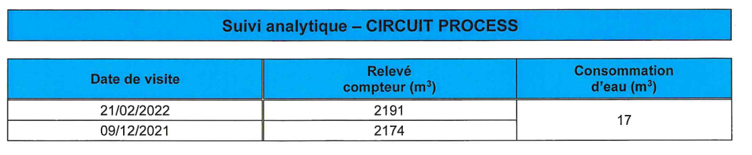
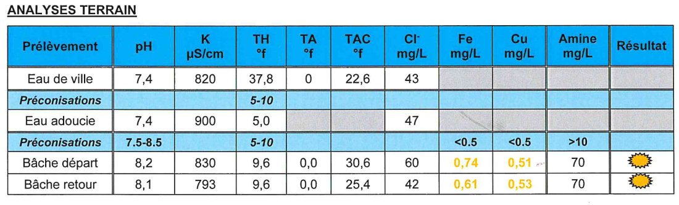
      - Les analyses février 2022 sont jointes au dossier.

CS France s’engage à réaliser une campagne de mesures complète avant la prochaine vidange afin de vérifier la conformité des effluents aux prescriptions de l’arrêté ministériel.
( cf échéancier dans l’analyse de conformité )
Par ailleurs CS France demande un aménagement de la périodicité des paramètres à mesurer pour être en adéquation avec la fréquence des rejets.

Eaux pluviales
Les eaux pluviales de toitures et de voiries sont collectées par deux réseaux spécifiques et dirigées vers le réseau communal après passage par des séparateurs hydrocarbures.

La surface imperméabilisée du site est de 42 973 m² (30 973 m² de voiries et 12 000 m² de toitures). Aussi, compte tenu de la pluviométrie moyenne annuelle (622 mm/an – source Météofrance), on peut estimer la quantité d’eaux pluviales rejetées par le site à environ 26 729 m³/an.

Les résultats des analyses effectuées le 2 mars 2022 sur les eaux pluviales, sont présentés ci-dessous.

Paramètres | Valeur limite selon AMPG du 11/04/2017  (en mg/l) | Valeur limite selon AMPG du 27/12/2013  (en mg/l) | Valeur limite selon la convention rejet  (en mg/l) | Point rejet côté fond du parking | Point rejet côté garage à vélo
Température | / | / | / | 9,6 | 10,3
pH | Compris en 5,5 et 8,5 | / | / | 7,9 | 9,6
Odeur | Ne dégage pas odeur | / |  | NS | NS
MES | 100 | 35 | / | 10 | 9
DBO₅ | 100 | / | / | 4 | <3
DCO | 300 | 125 | / | 18 | 16
Hydrocarbures | 10 | 10 | / | <0,05 | 0,08
Couleur après filtration | Ne présente pas coloration persistante du milieu récepteur | / | / | Aspect assez clair | Aspect assez clair
Couleur après filtration |  |  |  | 11 u. Hazen | 11 u. Hazen
Résultats des analyses 2022 sur les eaux pluviales
Il ressort de la dernière campagne d’analyses, 1 dépassement du pH, au niveau du point de rejet côté garage à vélo. Tous les autres paramètres sont conformes.
      - Les analyses sont jointes au dossier.

- Déchets
Les principaux déchets générés sur le site par C/S FRANCE sont les suivants :
- Déchets de fabrication et autres co-produits :
  - déchets métalliques (aluminium) ;
  - déchets PVC issus des chutes de profilés et de plaques.
- Déchets d’emballage :
  - papiers/cartons d’emballage ;
  - bois.

Les déchets générés sur le site sont collectés et stockés de manière sélective avant d’être évacués et traités par des sociétés spécialisées et agréées. Le recyclage et la valorisation sont privilégiés autant que possible.

Par ailleurs, les DIB sont compactés, ce qui permet de limiter les rotations de camions d’enlèvement de ce type de déchet.

A noter également que l’établissement produit peu de déchets dangereux (huile des machines, condensats des compresseurs). Ils sont évacués une fois par an avec émission de BSDD.

Les caractéristiques des différents déchets générés par C/S FRANCE en 2021, ainsi que leur mode de traitement et les prestataires en charge des déchets sont présentés dans le tableau ci-après.

Nature des déchets | Mode de stockage | Localisation stockages | Quantité produite 2021 (en tonnes) | Transporteur | Eliminateur | Mode de traitement + codes R et D
Bois | benne | Zone réception | 12T | PAPREC | PAPREC | Broyage puis utilisé comme chauffage industriel
DIB | Compacteur | Zone réception | 57T | PAPREC | PAPREC | recyclage
déchet PVC rigide | bennes | Zone réception | 288T | Suez | Suez | recyclage
déchet souple PVC | casiers | parking | 9T | Suez | Suez | recyclage
PVC broyé par Chaize Environnement et utilisé sur site (réemploi) | big bag | Magasin 1 et 2 | 116T | / | / | réemploi
Déchet Pvc free | bennes | parking | 111T | PAPREC | PAPREC | enfouissement
Déchet Pvc free | Big bag | parking | 56T | VEOLIA | VEOLIA | recyclage
Sacs des Bigs Bag | Palette | parking | 2T | VEOLIA | OPALE | recyclage
Aluminium | benne | extérieur | 10T | VEOLIA | VEOLIA | recyclage
Ferraille | Benne | extérieur | 5T | VEOLIA | VEOLIA | recyclage
Sable souillé | Big bag | extérieur | 6T | VEOLIA | VEOLIA | enfouissement
Frigogel | Futs de 200l | Zone déchets | 0,76T | TRIADIS | TRIADIS | Incinération D10
Huiles moteur | Futs de 200l | Zone déchets | 1,15T | TRIADIS | TRIADIS | Incinération D10
Solvant non halogéné | Caisson étanche | Zone déchets | 0,28 T | SCORI EST | SCORI EST | Régénération R9
Solvant non halogéné | Caisson étanche | Zone déchets | 0,28 T | TRIADIS | TRIADIS | Incinération D10
Base liquide | Caisson étanche | Zone déchets | 0,18T | TRIADIS | TRIADIS | Incinération D10
Peintures et assimilés | Caisson étanche | Zone déchets | 0,93T | TRIADIS | TRIADIS | Incinération D10
Caractéristiques et mode de gestion des déchets du site.

Utilisation des ressources naturelles
- Consommation d’espaces naturels, agricoles ou forestiers
Les installations sont existantes et n’entraineront pas de changement d’usage des sols (absence de consommation d’espaces naturels, agricoles ou forestiers).
- Eau
Sources d’approvisionnement en eau
Le site C/S FRANCE est alimenté par le réseau d’eau de ville de la commune de Pacy-sur-Eure. L’adduction d’eau potable se fait via la rue Edouard Isambard via deux arrivées en parallèles. Elles sont munies de compteurs et de disconnecteurs. Une de ces arrivées est dédiée au réseau de robinets d’incendies armés, l’autre au réseau général de l’usine.

Usages de l’eau
La consommation d’eau du site est liée aux usages domestiques (sanitaires, nettoyage des locaux), à l’appoint d’eau du circuit de refroidissement, ainsi qu’aux essais des RIA.

A noter que le système de refroidissement des machines et des produits fonctionne en circuit fermé. L’eau est stockée dans deux piscines de 5 m³, envoyée dans le réseau de refroidissement, vers les lignes d’extrusion, puis récupérée, filtrée et refroidie à l’aide d’un groupe froid avant d’être réinjectée dans le système. Bien que fonctionnant en circuit fermé, le système de refroidissement nécessite un appoint d’eau. En effet, sous l’effet de la chaleur produite par les lignes d’extrusion, l’eau présente dans le système s’évapore, notamment au niveau des bains de refroidissement des lignes d’extrusion des profilés. L’eau d’appoint est adoucie.

Consommations
L’évolution, des consommations d’eau du site est présentée dans le tableau ci-après.
 | 2020 | 2021
Consommation d’eau (en m³) | 1960 | 2000

Un relevé des compteurs est réalisé mensuellement. Ces relevés permettent de suivre la consommation d’eau du site et de détecter toute dérive de cette dernière.

Les installations ne génèrent pas d’impact sur les eaux souterraines (absence de forage).
- Matériaux de construction
Non concerné

